ETAPAS DESAFIO NODE-RED

1-

ATIVE O AMBIENTE NODE-RED EM SEU TERMINAL UBUNTU COM O COMANDO

source ~/nodejs-env/bin/activate

2-

INSTALE O NODE-RED EM SEU TERMINAL COM O COMANDO:

npm install -g node-red

3-

INICIE O SERVIDOR NODE-RED EM SEU TERMINAL:

node-red

4-ACESSE EM SEU NAVEGADOR O ENDEREÇO :

http://<seu-numero-ip>:1880

5-FAÇA A SEGUINTE MONTAGEM COM ESSES NÓS:

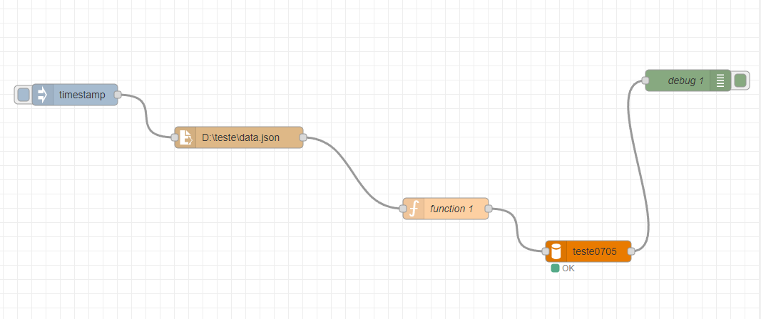

A-TIMESTAMP

B-READ FILE

C-FUNCTION

D-MYSQL

E-DEBUG

OBS:CASO NÃO TENHA ALGUM DESSES NÓS SERÁ NECESSARIO ENTRAR NO MENU DE OPÇÕES MANAGE PALETTE E INSTALA-LOS

<https://www.youtube.com/watch?v=6uS1MgMxxEI>

6-DEIXE O NÓ TIMESTAMP DA SEGUINTE MANEIRA

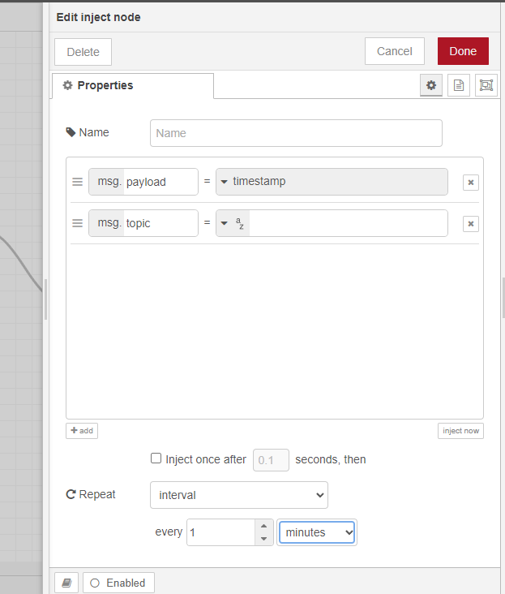

7- DEIXE O NÓ READ FILE COM O CAMINHO DO SEU ARQUIVO JSON:

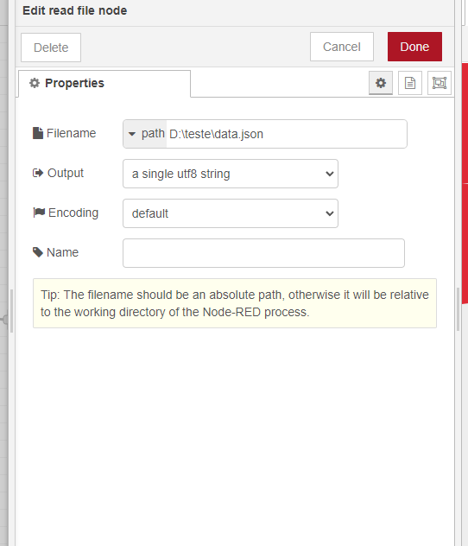

8-ESCREVA O SEGUINTE CÓDIGO NA FUNCTION

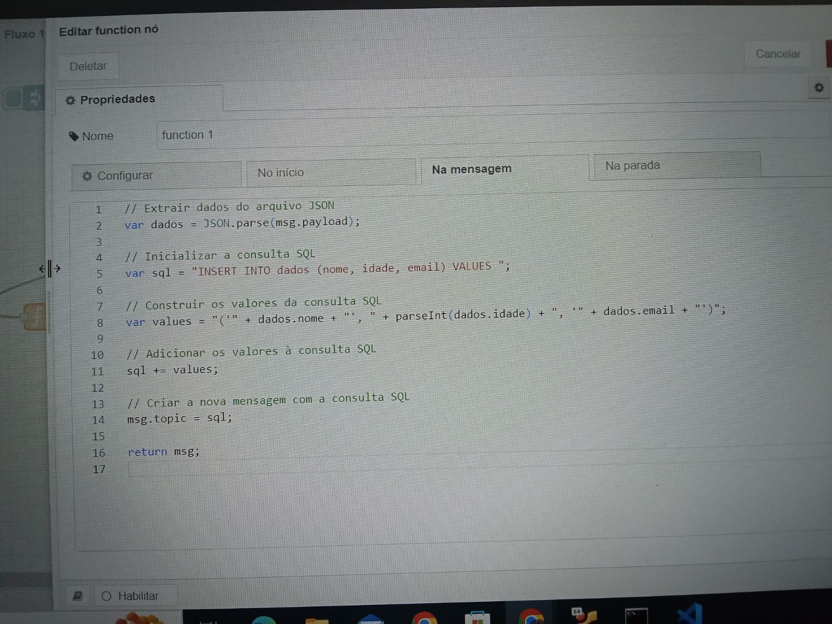

9-ENTRE COM ESSES PARÂMETROS PARA O NÓ MYSQL

OBS: NO UBUNTU COLOCAR HOST <SEU-IP>

USUARIO: phpmyadmin

SENHA:aluno

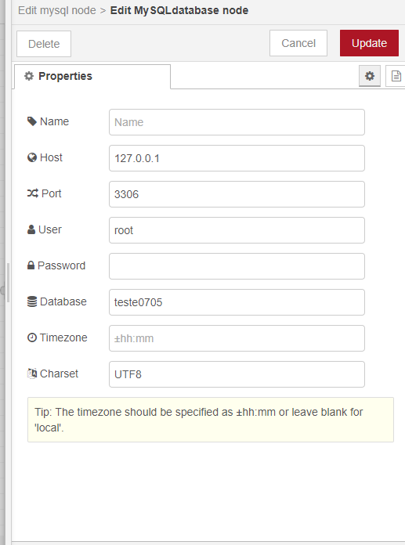

10-CRIAR UMA BASE DE DADOS MYSQL CONFORME ESTRUTURA ABAIXO

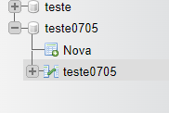

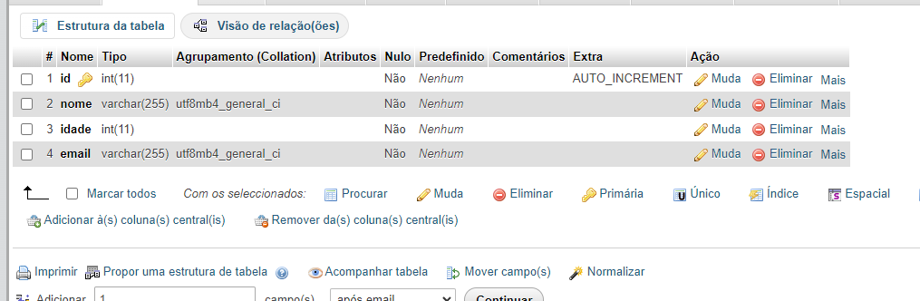

11-CLIQUE EM DEPLOY E PRONTO SEU DESAFIO ESTÁ CONCLUIDO.